GIÁO ÁN VĂN 9 KỲ 2. BÀI 8
VĂN BẢN 1
Ngày soạn: ....../...../.....
Ngày dạy: ....../...../......
BÀI 8. TIẾNG NÓI CỦA LƯƠNG TRI
I. Mục tiêu
1. Năng lực
a. Năng lực đặc thù
- Nhận biết và phân tích được luận đề, luận điểm, lí lẽ và bằng chứng trong văn bản; mối liên hệ giữa luận đề, luận điểm, lí lẽ và bằng chứng; vai trò của luận điểm, lí lẽ và bằng chứng trong việc thể hiện luận đề.
- Biết nhận xét, đánh giá tính chất đúng sai của vấn đề đặt ra trong văn bản; liên hệ được thông điệp, ý tưởng trong văn bản với bối cảnh lịch sử, văn hóa, xã hội.
- Phân biệt được cách trình bày vấn đề khách quan và cách trình bày chủ quan.
- Hiểu được nghĩa và cách dùng tên viết tắt của các tổ chức quốc tế quan trọng.
- Viết được bài văn nghị luận về một vấn đề cần giải quyết; trình bày được giải pháp khả thi và có tính thuyết phục.
- Trình bày được ý kién về một sự việc có tính thời sự, nghe và nhận biết được tính thuyết phục của một ý kiến, chỉ ra được một số hạn chế (nếu có) như lập luận thiếu lô gic, bằng chứng chưa đủ hay không liên quan.
b. Năng lực chung
- Giao tiếp và hợp tác: Kỹ năng giao tiếp và hợp tác nhóm với các thành viên khác.
- Tự chủ và tự học, biết thu thập thông tin và giải quyết vấn đề được đặt ra
2. Phẩm chất
Có tinh thần trách nhiệm đối với cộng đồng, đất nước và nhân loại; sẵn sàng lên tiếng trước những vấn đề quan trọng, gay cấn.
II. Thiết bị dạy học và học liệu
1. Thiết bị dạy học
- Kế hoạch bài dạy
- SGK, SGV
- Các phương tiện kỹ thuật
- Bảng phân công nhiệm vụ cho học sinh hoạt động trên lớp
- Bảng giao nhiệm vụ học tập cho học sinh ở nhà.
2. Học liệu: trả lời câu hỏi
III. Tiến trình dạy học
PHẦN TÌM HIỂU TRI THỨC NGỮ VĂN
Hoạt động 1: Khởi động
a. Mục tiêu: Tạo hứng thú, tâm thế kết nối học sinh vào chủ đề bài học
b. Nội dung: GV gợi dẫn HS theo nhiều cách
c. Sản phẩm: Câu trả lời của HS
d. Tổ chức thực hiện:
GV tổ chức hoạt động Trí nhớ siêu phàm
Hãy nhớ lại các kiến thức về văn nghị luận được học ở chương trình Ngữ văn lớp 6,7,8 và nối các từ ở cột A với phần giải thích ở cột B để tạo thành câu trả lời đúng:
Văn nghị luận | Là loại văn bản chủ yếu dùng để thuyết phục người đọc (người nghe) về 1 vấn đề nào đó.
Lí lẽ | Là những lời diễn giải có lí mà người viết (người nói) đưa ra để khẳng định ý kiến của mình
Bằng chứng | Là những ví dụ được lấy từ thực tế đời sống hoặc từ các nguồn khác (số liệu cụ thể, lời nói của người nổi tiếng ...) để chứng minh cho lí lẽ
Ý kiến | Thường là 1 nhận xét mang tính khẳng định / phủ định và thường nêu ở nhan đề hoặc mở đầu bài viết.
GV dẫn dắt vào bài mới: Luận đề, luận điểm, lí lẽ, bằng chứng là những từ khóa mà chúng ta hay gặp khi phân tích kiểu văn bản nghị luận đúng không nào? Chúng ta cùng vào bài học ngày hôm nay với chủ điểm “Tiếng nói của lương tri” thuộc kiểu văn bản nghị luận các em nhé!

Hoạt động 2: Hình thành kiến thức
Hoạt động 1: Giới thiệu bài học
a. Mục tiêu: Nắm được chủ đề và thể loại chính của bài học
b. Nội dung: HS sử dụng SGK, chắt lọc kiến thức để tiến hành trả lời câu hỏi.
c. Sản phẩm học tập: HS tiếp thu kiến thức thông qua sự hướng dẫn của GV, câu trả lời của HS.
d. Tổ chức thực hiện:
HOẠT ĐỘNG CỦA GV – HS | DỰ KIẾN SẢN PHẨM
Bước 1: Chuyển giao nhiệm vụ  - Gv yêu cầu học sinh đọc đoạn giới thiệu bài học và trả lời câu hỏi:  + Chủ đề của bài học là gì?  + Phần giới thiệu bài học muốn nói với chúng ta điều gì?  + Phần Giới thiệu bài học còn cho biết ở chủ đề này các em làm quen với thể loại văn bản nào?  - HS tiếp nhận nhiệm vụ.  Bước 2: HS trao đổi thảo luận, thực hiện nhiệm vụ  - HS quan sát, lắng nghe, suy nghĩ  Bước 3: Báo cáo kết quả hoạt động và thảo luận  - Hs trả lời câu hỏi  Bước 4: Đánh giá kết quả thực hiện nhiệm vụ  - Gv định hướng về mục tiêu cần đạt qua bài học cho học sinh | I. GIỚI THIỆU BÀI HỌC  1. Chủ đề  Tiếng nói của lương tri  Là một chủ đề liên quan đến nhiều mặt của cuộc sống xã hội. Lương tri có thể có trong khả năng nhận thức của mỗi người, nhưng cất lên được tiếng nói của lương tri thường là những người có nhân cách tốt, nhận thức sâu sắc và có tầm ảnh hưởng lớn.  2. Thể loại  - Đấu tranh cho một thế giới hòa bình, Ga-bri-en Gác-xi-a Mác-két (Gabriel García Márquez)  Nghị luận  - Biến đổi khí hậu – mối đe dọa sự tồn vong của hành tinh chúng ta (trích Phát biểu của Tổng Thư kí Liên hợp quốc về biến đổi khí hậu), An-tô-ni-ô Gu-tê-rét  Nghị luận  - Bài ca chúc Tết thanh niên, Phan Bội Châu.  Thể hát nói
Hoạt động 2: Khám phá tri thức ngữ văn
a. Mục tiêu: Nắm được tri thức về thông tin khách quan và ý kiến chủ quan
b. Nội dung: HS sử dụng SGK, chắt lọc kiến thức để tiến hành trả lời câu hỏi.
c. Sản phẩm học tập: HS tiếp thu kiến thức thông qua sự hướng dẫn của GV, câu trả lời của HS.
d. Tổ chức thực hiện:
HOẠT ĐỘNG CỦA GV – HS | DỰ KIẾN SẢN PHẨM
Bước 1: Chuyển giao nhiệm vụ:  GV đặt câu hỏi gợi dẫn:  + Em hiểu thông tin khách quan là gì?  + Ý kiến, đánh giá chủ quan được hiểu như thế nào?  Bài tập nhanh: Hãy chỉ ra bằng chứng khách quan và ý kiến, đánh giá chủ quan trong ví dụ sau:  (1) Mạng xã hội cung cấp các phương tiện để việc giao tiếp ngày càng dễ dàng hơn, ví dụ như các ứng dụng gọi điện trực tiếp, nhắn tin điện tử,…(2) Vì thế, tôi hi vọng mạng xã hội sẽ phát triển hơn trong tương lai để phục vụ cộng đồng.  Câu (1) Bằng chứng khách quan bởi lợi ích của mạng xã hội có thể kiểm chứng trong thực tế  Câu (2) Ý kiến, đánh giá chủ quan, vì đó chỉ là suy nghĩ cảm tính của người viết, không có cơ sở để kiểm chứng  GV nêu nhiệm vụ: Hãy sắp xếp các từ ngữ sau đây vào cột thích hợp: cảm nhận, bản tin, quan điểm cá nhân, số liệu thống kê, tình cảm, phát hiện của các nhà nghiên cứu, cảm xúc, kết quả thí nghiệm.  Bước 2: Thực hiện nhiệm vụ:  HS đọc sách, suy nghĩ, tìm hiểu nội dung kiến thức  Bước 3: Báo cáo, thảo luận:  HS trả lời câu hỏi  Bước 4: Kết luận, nhận định.  GV chốt và mở rộng kiến thức. | II. TRI THỨC NGỮ VĂN  - Thông tin khách quan  + Là những thông tin khách quan, có thể kiểm chứng được trong thực tế  + Thường được thể hiện ở dạng bản tin, số liệu thống kê, phát hiện của các nhà nghiên cứu, kết quả thí nghiệm,…  - Ý kiến, đánh giá chủ quan  + Là những nhận định, suy nghĩ, phán đoán theo góc nhìn chủ quan của người viết, thường ít có cơ sở để kiểm chứng.  + Thường được đánh dấu bằng những cách diễn đạt như: tôi nghĩ, tôi tin, tôi cảm thấy, theo quan điểm của tôi, chúng tôi cần,…; hoặc các từ ngữ thể hiện cảm xúc, tình cảm, nhận xét như: thích, ghét, thú vị, rất đáng ghi nhận, thật sự có giá trị,…
  Bằng chứng khách quan | Ý kiến, đánh giá chủ quan
  + bản tin  + số liệu thống kê  + phát hiện của các nhà nghiên cứu  + kết quả thí nghiệm | + cảm nhận  + quan điểm cá nhân  + cảm xúc  + tình cảm

ĐỌC VĂN BẢN VÀ THỰC HÀNH TIẾNG VIỆT
Tiết.....: Văn bản 1
Đấu tranh cho một thế giới hòa bình
Trích, Ga-bri-en Gác-xi-a Mác-két
I. Mục tiêu
1. Về năng lực:
a. Năng lực đặc thù
- HS nhận biết được bối cảnh ra đời của bài nghị luận, đối tượng tác động, tầm ảnh hưởng và tính thời sự của bài viết.
- HS nhận biết và phân tích được luận đề, luận điểm, lí lẽ và bằng chứng tiêu biểu, hiểu được cách triển khai vấn đề của bài nghị luận: hệ thống luận điểm, cách nêu lí lẽ và sử dụng bằng chứng.
- HS hiểu và phân biệt được cách nêu thông tin khách quan và cách trình bày tư tưởng, ý kiến chủ quan của người viết.
b. Năng lực chung
- Giao tiếp và hợp tác: Kỹ năng giao tiếp và hợp tác nhóm với các thành viên khác.
- Tự chủ và tự học, tự thu thập, tổng hợp và phân loại thông tin
2. Về phẩm chất:
Có tinh thần trách nhiệm đối với cộng đồng, đất nước và nhân loại; sẵn sàng lên tiếng trước những vấn đề quan trọng, gay cấn.
II. Thiết bị dạy học và học liệu
1. Thiết bị dạy học
- Kế hoạch bài dạy
- SGK, SGV
- Máy chiếu, máy tính
2. Học liệu: Phiếu học tập
III. Tiến trình dạy học
Hoạt động 1: Khởi động
a. Mục tiêu: Tạo hứng thú cho học sinh kết nối vào nội dung bài học
b. Nội dung: GV chọn cách gợi dẫn phù hợp
c. Sản phẩm: Câu trả lời của HS
d. Tổ chức thực hiện:
Cách 1. GV cho HS xem hình ảnh và đặt câu hỏi: Những hình ảnh sau gợi cho em suy nghĩ gì?
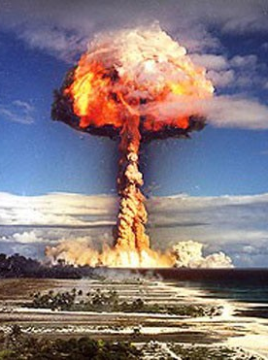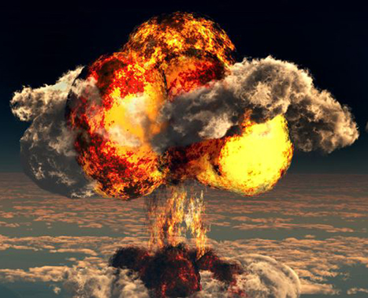
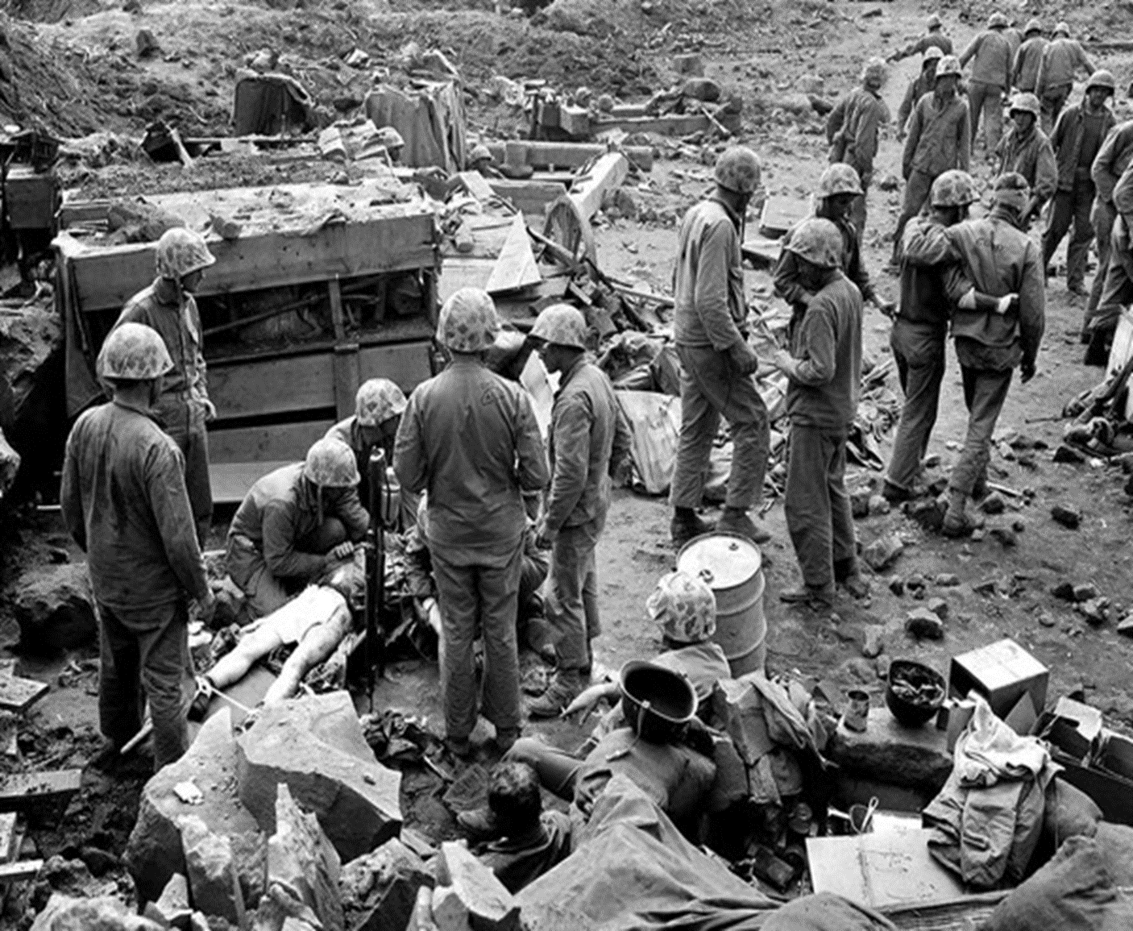
Cách 2. GV cho HS nghe bài hát “Trái đất này là của chúng mình” (HS có thể hát theo) và đặt câu hỏi: Theo em, bài hát này muốn truyền tải thông điệp gì?
Cách 3: GV cho HS xem video và đặt câu hỏi: Em hãy cho biết đất nước nào đã phải hứng chịu những quả bom nguyên tử đầu tiên trên thế giới. Vì sao hằng năm ở đất nước đó, người ta vẫn tổ chức tưởng niệm ngày bị ném bom nguyên tử?
Chính phủ Mỹ ném bom nguyên tử xuống hai thành phố Hi-rô-si-ma và Na-ga-xa-ki của Nhật Bản vào cuối Chiến tranh thế giới lần thứ hai
GV dẫn dắt vào bài học: Loài người luôn kêu gọi hòa bình và nỗ lực đấu tranh để có được hòa bình. Tuy nhiên cho đến nay ở đâu đó trên hành tinh này đã thực sự không còn tiếng súng và tiếng bom? Điều đó chưa thực sự diễn ra. Vậy chúng ta cần có thái độ như thế nào để bảo vệ hòa bình các em sẽ tìm hiểu bài học: Đấu tranh cho một thế giới hòa bình..
Hoạt động 2: Hình thành kiến thức
Phần I. Đọc- Tìm hiểu chung
a. Mục tiêu: Đọc văn bản và nắm được một số thông tin chính về tác giả, tác phẩm
b. Nội dung: GV đặt câu hỏi liên quan đến nội dung bài học.
c. Sản phẩm: Câu trả lời của HS.
d. Tổ chức thực hiện:
HOẠT ĐỘNG CỦA GV – HS | DỰ KIẾN SẢN PHẨM
Bước 1: Chuyển giao nhiệm vụ  - Gv hướng dẫn học sinh đọc văn bản và giải thích từ ngữ khó  - GV đặt câu hỏi gợi dẫn:  + Em hãy trình bày những nét khái quát nhất về tác giả  + Trình bày xuất xứ, thể loại và PTBĐ chính của văn bản.  Bước 2: HS thực hiện nhiệm vụ  HS tiếp nhận nhiệm vụ  Bước 3: Báo cáo kết quả và thảo luận  - HS quan sát, lắng nghe, trả lời câu hỏi  Bước 4: Đánh giá kết quả thực hiện hoạt động  - GV nhận xét, đánh giá, bổ sung | I. Tìm hiểu chung  1. Đọc, chú thích  a. Đọc  - Đọc nối tiếp  - Đọc to, rõ ràng, phân biệt giọng đọc ở các đoạn có màu sắc biểu cảm khác nhau (khi đưa thông tin khách quan, khi bình luận sắc bén, khi thì thể hiện thái độ bất bình rõ ràng,...)  - Chú ý chiến lược đọc Theo dõi, đánh giá  b. Chú thích  - Dịch hạch: bệnh truyền nhiễm rất nguy hiểm, do một loại vi khuẩn từ bọ chét của chuột đã mắc bệnh truyền sang người, khi thành dịch thì lây lan rất nhanh, đe dọa tính mạng nhiều người; ở đây ý nói vũ khí hạt nhân đe dọa loài người như bệnh dịch hạch  - Thanh gươm Đa-mô-clét: điển tích lấy từ một câu chuyện ngụ ngôn Hy Lạp cổ đại. (Tên nịnh thần Đa-mô-clét được nhà vua cho ngồi vào ngai vàng và hưởng thụ sự sung sướng. Nhưng sau đó y mới biết có một thanh gươm sắc được nhà vua cho treo lơ lửng ngay phía trên đầu y chỉ bằng một sợi lông đuôi ngựa; từ câu chuyện đó, điển tích này được dùng với nghĩa: sự nguy hiểm, tai họa có thể xảy ra vào bất cứ lúc nào).  - UNICEF (viết tắt của United Nations Inernational Children’s Fund): Quỹ Nhi đồng Liên hợp quốc.  - Tàu sân bay: tàu chiến loại lớn chuyên dùng để chở máy bay, có sân bay để cho máy bay cất cánh, hạ cánh  - FAO (viết tắt của Food and Agriculture Organization): Tổ chức Lương thực và Nông nghiệp Liên hợp quốc  - Kỉ địa chất: đơn vị thời gian địa chất, dài từ hàng triệu đến hàng chục triệu năm  2. Tìm hiểu chung  a. Tác giả  G. Mác-két (1928 – 2014)  - Nhà văn nổi tiếng người Cô-lôm-bi-a (Colombia).  - Tác giả của một số tiểu thuyết như “Trăm năm cô đơn” (1967), “Tướng quân giữa mê hồn trận” (1989),… Ngoài ra, ông còn viết một số bài luận đề cập đến những vấn đề thời sự của thế giới.  - Năm 1982, ông được trao giải Nô-ben (Nobel) Văn học.  b. Tác phẩm  - Xuất xứ: “Thanh gươm Đa-mô-clét”, N.V dịch, báo Văn nghệ, ngày 27-9-1986  - Thể loại: nghị luận (nghị luận xã hội)  - PTBĐ chính: nghị luận
Phần II. Khám phá văn bản
a. Mục tiêu: Nắm được
- Luận đề, luận điểm trong văn bản
- Lí lẽ và bằng chứng tiêu biểu trong văn bản
- Thái độ của tác giả
- Thông điệp của văn bản
b. Nội dung: HS sử dụng SGK, chắt lọc kiến thức để tiến hành trả lời câu hỏi, hoàn thành phiếu học tập
c. Sản phẩm học tập: HS tiếp thu kiến thức và câu trả lời của HS.
d. Tổ chức thực hiện:
HOẠT ĐỘNG CỦA GV – HS | DỰ KIẾN SẢN PHẨM
Bước 1: Chuyển giao nhiệm vụ  GV tổ chức hoạt động GIẢI MÃ VẤN ĐỀ  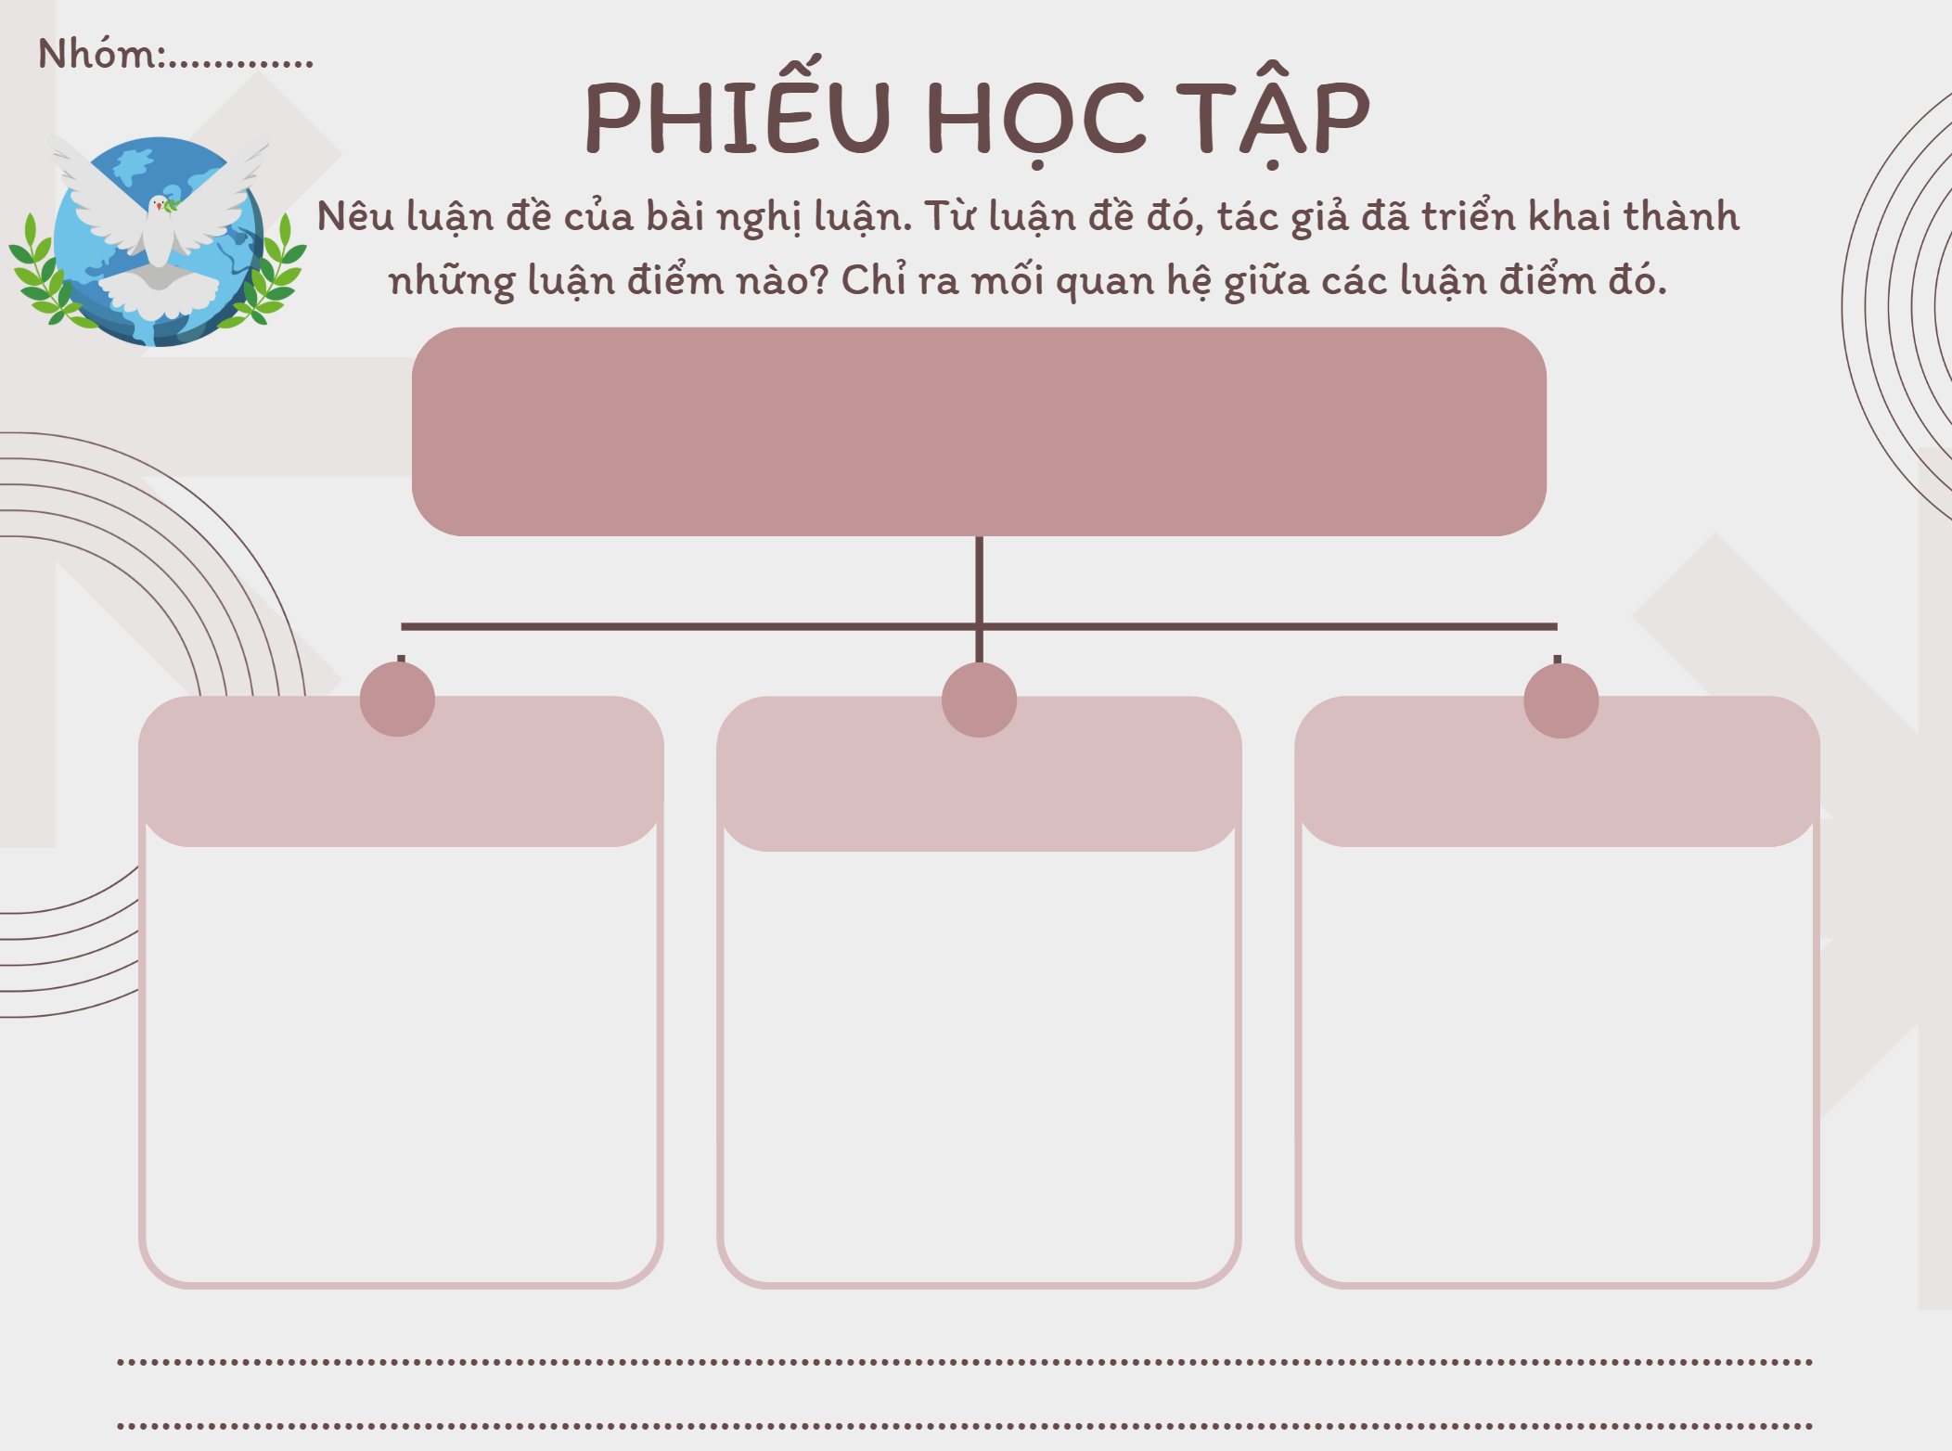  GV tổ chức Thảo luận cặp đôi: Dựa vào nội dung văn bản và các thông tin giới thiệu, chú thích, cho biết văn bản được viết ra trong bối cảnh nào của thế giới. Từ đó, nêu tầm quan trọng của vấn đề được bàn luận.  Bài nghị luận được viết năm 1986, lúc hai phe, đứng đầu là hai cường quốc (Mỹ và Liên Xô) mâu thuẫn gay gắt, cuộc chạy đua vũ trang đã lên đến đỉnh điểm, đặc biệt là vũ khí hạt nhân. Tại thời điểm đó, số đầu đạn hạt nhân được bố trí khắp hành tinh là 50 000, đủ sức để làm tan biến 12 lần Trái Đất. Người ta gọi thời kì này là “chiến tranh lạnh”, mặc dù chiến tranh chưa nổ ra, nhưng sự đối đầu hết sức căng thẳng, khiến chiến tranh ở quy mô rộng có thể bùng nổ bất cứ nơi nào, vũ khí hạt nhân có thể được sử dụng, lúc ấy, nhân loại sẽ bị hủy diệt.  Như vậy, vấn đề được nêu ra để bàn luận là chuyện vô cùng hệ trọng, vì nó quyết định sự sống còn của cả nhân loại.  Bước 2: HS thực hiện nhiệm vụ  HS tiếp nhận nhiệm vụ  Bước 3: Báo cáo kết quả và thảo luận  - HS trình bày kết quả, hoàn thành nhiệm vụ  - GV gọi HS khác nhận xét, bổ sung câu trả lời của bạn.  Bước 4: Đánh giá kết quả thực hiện hoạt động  - GV nhận xét, đánh giá. | II. Khám phá văn bản  1. Luận đề, luận điểm trong văn bản  - Luận đề: chạy đua sản xuất vũ khí hạt nhân là đặt nhân loại trước nguy cơ bị hủy diệt  - Luận điểm 1 (từ đầu đến vận mệnh thế giới): Người ta đã bố trí số đầu đạn hạt nhân có khả năng hủy diệt 12 lần Trái Đất  Nêu thực trạng đáng sợ về việc chạy đua vũ khí hạt nhân  - Luận điểm 2 (Niềm an ủi … xoá nạn mù chữ cho toàn thế giới): Số tiền bỏ ra cho việc chạy đua vũ trang có thể giải quyết nhiều vấn đề thiết yếu của nhân loại  So sánh để thấy kinh phí dành cho việc sản xuất vũ khí tốn kém  - Luận điểm 3 (Một nhà tiểu thuyết lớn … hết): Chạy đua vũ trang là đi ngược lại lí trí con người và cũng đi ngược lại cả lí trí tự nhiên  Rút ra sự vô lí của sự chạy đua vũ trang  Các luận điểm có mối quan hệ chặt chẽ, cùng góp phần làm rõ luận đề
Bước 1: Chuyển giao nhiệm vụ  GV đặt câu hỏi gợi dẫn: Chọn một luận điểm, phân tích cách dùng lí lẽ, bằng chứng và chỉ ra vai trò của lí lẽ, bằng chứng trong việc làm nổi bật luận điểm đó.  GV tổ chức hoạt động Nhà lí luận: Em có nhận xét gì về cách tác giả triển khai bằng chứng trong phần (2) của văn bản.  - Các bằng chứng được trình bày dưới dạng so sánh  - Các bằng chứng đa dạng, thể hiện trên nhiều lĩnh vực: cứu trợ trẻ em, y tế, tiếp tế thực phẩm, giáo dục.  Tác giả đã nhìn nhận, xem xét vấn đề một cách toàn diện.  Bằng chứng được triển khai hiệu quả, hợp lí, thuyết phục; góp phần làm sáng tỏ luận điểm và luận đề của VB.  GV đặt câu hỏi gợi dẫn: Chiến tranh hạt nhân "không những đi ngược lại lí trí con người mà còn đi ngược lại cả lí trí tự nhiên nữa" là ý kiến chủ quan hay thông tin khách quan? Để thuyết phục người đọc tin vào điều đó, tác giả đã chọn cách triển khai đoạn văn như thế nào?  Bước 2: HS thực hiện nhiệm vụ  HS tiếp nhận nhiệm vụ  Bước 3: Báo cáo kết quả và thảo luận  - HS lắng nghe và trả lời câu hỏi  - GV gọi HS khác nhận xét, bổ sung câu trả lời của bạn.  Bước 4: Đánh giá kết quả thực hiện hoạt động  - GV nhận xét, đánh giá. | 2. Lí lẽ và bằng chứng tiêu biểu trong văn bản  Luận điểm 2: Số tiền bỏ ra cho việc chạy đua vũ trang có thể giải quyết nhiều vấn đề thiết yếu của nhân loại  Lí lẽ: số tiền chi cho chạy đua vũ trang đã cướp đi cơ hội phát triển, xây dựng cuộc sống ấm no cho nhân loại.  Bằng chứng:  - Số tiền cần thiết để giải quyết những vấn đề cấp bách cho 500 triệu trẻ em nghèo khổ chỉ gần bằng chi phí cho 100 máy bay ném bom chiến lược B.1B của Mỹ cho dưới 7000 tên lửa vượt đại châu.  - Giá của 10 chiếc tàu sân bay mang vũ khí hạt nhân Hoa Kỳ dự định đóng trong 14 năm cũng đủ để thực hiện chương trình phòng bệnh trong 14 năm đó và bảo vệ cho hơn 1 tỉ người khỏi bệnh sốt rét và cứu hơn 14 triệu trẻ em châu Phi.  - Năm 1985, thế giới có gần 575 triệu người thiếu dinh dưỡng, số ca-lo cần thiết cho từng ấy con người tốn kém không bằng 149 tên lửa MX….  Luận điểm 3: Chạy đua vũ trang là đi ngược lại lí trí con người và cũng đi ngược lại cả lí trí tự nhiên  - Chiến tranh hạt nhân "không những đi ngược lại lí trí con người mà còn đi ngược lại cả lí trí tự nhiên nữa" là một ý kiến chủ quan. Trước hết, vì đây không phải là một điều đã xảy ra, không phải là một thực tế có thể kiểm chứng, mà là nhận định về một khả năng, trên cơ sở những hiểu biết của tác giả về sức công phá của vũ khí hạt nhân, thực trạng chạy đua loại vũ khí có sức hủy diệt khủng khiếp này ở các cường quốc.  - Ý kiến nêu trên chính là chủ đề của đoạn văn. Tác giả đã triển khai chủ đề đó thành các ý nhỏ có quan hệ chặt chẽ với nhau: Quá trình hình thành và phát triển sự sống trên Trái Đất để con người có được như ngày nay là vô cùng lâu dài. Sự sống của muôn loài trên Trái Đất hết sức đẹp đẽ, kì diệu. Thế nhưng, chỉ cần một cú “bấm nút” hạt nhân, tất cả sẽ bị xóa sổ. Cách triển khai đoạn văn như vậy khiến cho ý kiến chủ quan của người viết trở nên có sức nặng, đầy tính thuyết phục.
Bước 1: Chuyển giao nhiệm vụ  GV đặt câu hỏi gợi dẫn: Khi bàn về vấn đề được nêu, Mác-két bộc lộ thái độ gì? Chỉ ra cách thể hiện thái độ của tác giả.  Bước 2: HS thực hiện nhiệm vụ  HS tiếp nhận nhiệm vụ  Bước 3: Báo cáo kết quả và thảo luận  - HS lắng nghe, suy nghĩ và trả lời câu hỏi  - GV gọi HS khác nhận xét, bổ sung câu trả lời của bạn.  Bước 4: Đánh giá kết quả thực hiện hoạt động  - GV nhận xét, đánh giá. | 3. Thái độ của tác giả  - Tác giả đã thể hiện thái độ của mình bằng nhiều cách.  + Để cho sự thật khách quan tự lên tiếng (các số liệu)  + Dùng cách liên tưởng lạ lùng (đề nghị mở nhà băng lưu trữ trí nhớ có thể tồn tại được sau thảm họa hạt nhân);…  + Thể hiện thái độ trực tiếp (Chúng ta đến đây để cố gắng chống lại việc đó, đem tiếng nói của chúng ta tham gia vào bản đồng ca của những người đòi hỏi một thế giới không có vũ khí và một cuộc sống hòa bình, công bằng.)  Mác-két đã lên tiếng phản đối quyết liệt việc triển khai vũ khí hạt nhân.  Thể hiện quan điểm, thái độ rạch ròi, dứt khoát của nhà văn.
Bước 1: Chuyển giao nhiệm vụ  GV đặt câu hỏi gợi dẫn: Qua văn bản này, tác giả muốn truyền đi thông điệp gì? Trong tình hình hiện nay của thế giới, thông điệp đó còn có ý nghĩa nữa không? Vì sao?  Bước 2: HS thực hiện nhiệm vụ  HS tiếp nhận nhiệm vụ  Bước 3: Báo cáo kết quả và thảo luận  - HS lắng nghe, suy nghĩ và trả lời câu hỏi  - GV gọi HS khác nhận xét, bổ sung câu trả lời của bạn.  Bước 4: Đánh giá kết quả thực hiện hoạt động  - GV nhận xét, đánh giá. | 4. Thông điệp của văn bản  - Thông điệp mà tác giả muốn truyền đi qua văn bản: Thế giới hãy bằng mọi cách ngăn chặn chạy đua vũ trang, loại bỏ vũ khí hạt nhân.  - Trong tình hình hiện nay của thế giới, thông điệp trên vẫn còn nguyên ý nghĩa thời sự, bởi vì số vũ khí hạt nhân mà các quốc gia sở hữu không ngừng tăng lên; do xung đột về chính trị, quân sự cho nên các hiệp ước hạn chế vũ khí hạt nhân giữa hai cường quốc rất kém hiệu lực; một số nước thường xuyên tiến hành các vụ thử hạt nhân để đi đến sản xuất vũ khí hàng loạt,…
Bước 1: Chuyển giao nhiệm vụ  - GV yêu cầu HS khái quát nội dung nghệ thuật của bài  - HS tiếp nhận nhiệm vụ.  Bước 2: HS trao đổi thảo luận, thực hiện nhiệm vụ  - HS thực hiện nhiệm vụ.  Bước 3: Báo cáo kết quả và thảo luận  - HS trả lời câu hỏi  - GV gọi HS khác nhận xét, bổ sung câu trả lời của bạn.  Bước 4: Đánh giá kết quả thực hiện hoạt động  - GV nhận xét, đánh giá, chốt kiến thức | III. Tổng kết  1. Nghệ thuật  - Lập luận chặt chẽ  - Hệ thống lập luận, dẫn chứng cụ thể, xác thực  - Giọng tranh luận, đối thoại ngầm.  2. Nội dung  Nguy cơ chiến tranh hạt nhân đang đe dọa loài người và sự sống trên trái đất . Mọi người cần phải đấu tranh, ngăn chặn chiến tranh hạt nhân cho một thế giới hòa bình.

Hoạt động 3: Luyện tập
a. Mục tiêu: Củng cố lại kiến thức đã học.
b. Nội dung: Sử dụng SGK, kiến thức đã học để hoàn thành bài tập.
c. Sản phẩm học tập: Kết quả của HS.
d. Tổ chức thực hiện:
GV tổ chức trò chơi XÂY DỰNG NÔNG TRẠI
1. Chi tiết nào không đúng khi nói về chiến tranh hạt nhân phi lí và tốn kém
A. Dẫn ví dụ về giáo dục
B. Dẫn ví dụ về y tế
C. Dẫn ví dụ về tiếp tế thực phẩm
D. Dẫn ví dụ về văn hóa
2. Để chứng minh cho sự tốn kém vô lí của cuộc chạy đua vũ trang hạt nhân, tác giả nêu số liệu so sánh "Giá của 10 chiếc tàu sân bay mang vũ khí hạt nhân kiểu tàu Ni-mít" tương đương với:
Chi phí phòng bệnh sốt rét cho hơn 1 tỉ người và cứu hơn 14 triệu trẻ em châu Phi.
3. Dựa vào đặc điểm nào để khẳng định văn bản Đấu tranh cho một thế giới hòa bình vào phương thức nghị luận?
A. Vì văn bản sử dụng nhiều phương pháp thuyết minh kết hợp với tự sự.
B. Vì văn bản sử dụng nhiều từ ngữ và câu văn biểu cảm.
C. Vì văn bản có luận điểm, luận cứ rõ ràng và sử dụng các phép lập luận.
D. Vì văn bản kể lại diễn biến của một câu chuyện theo trình tự thời gian.
4. Đấu tranh cho một thế giới hòa bình là văn bản viết theo phương thức nào?
Nghị luận
5. Luận đề của văn bản trên là gì?
Chạy đua sản xuất vũ khí hạt nhân là đặt nhân loại trước nguy cơ bị hủy diệt
6. Hình ảnh thanh gươm Đa-mô-clét trong văn bản Đấu tranh cho một thế giới hòa bình, có ý nghĩa gì?
Chỉ mối nguy cơ đe dọa trực tiếp, cực kì nguy hiểm.
- GV nhận xét, đánh giá, chuẩn kiến thức.
Hoạt động 4: Vận dụng
a. Mục tiêu: Vận dụng kiến thức đã học để giải bài tập, củng cố kiến thức.
b. Nội dung: Sử dụng kiến thức đã học để hỏi và trả lời, trao đổi.
c. Sản phẩm học tập: Sản phẩm của HS.
d. Tổ chức thực hiện:
1. GV nêu nhiệm vụ: Năng lượng hạt nhân khi không dùng để sản xuất vũ khí hủy diệt có thể trở thành nguồn năng lượng có ích cho nhân loại. Tìm hiểu những lợi ích của năng lượng hạt nhân và thiết kế sản phẩm sáng tạo để giới thiệu thông tin này trên góc truyền thông của lớp.
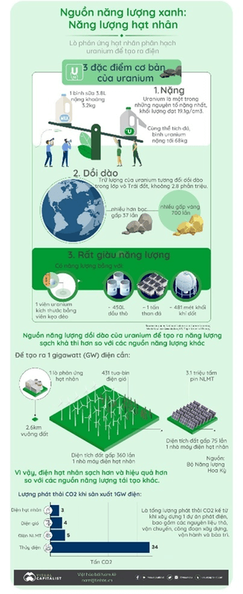
2. GV tổ chức hoạt động VIẾT KẾT NỐI VỚI ĐỌC: Viết đoan văn (khoảng 7- 9 câu) với chủ đề: Vũ khí hạt nhân đang là hiểm họa đe doạ sự tồn vong của nhân loại.
Rút kinh nghiệm
………………………………………………………………………………………………………………………………………………………………………………………………………………………………………………………………

